「認識行政院各部會」學習單 設計者：臺北市金華國小 洪夢華

國小 年 班 號 姓名

適用學習階段：高年級
對應能力指標：6-3-1 說明我國政府的主要結構與功能。

小朋友，你知道行政院的組織，和各部會的主要工作嗎？在這份學習單中我們針對「行政院兒童 E 樂園」網站中的資料，設計了以下五個通關活動，請你實際上網查詢（直接輸入「行政院兒童 E 樂園」，就可以找到這個網站哦），找出答案，看看自己總共通過幾關，加油！

第一關：認識行政院院長（點選認識院長）
小朋友，下圖發言的人就是現任的行政院院長，你知道他是誰嗎？請你查詢他的基本資料後，為他設計一張小小名片。

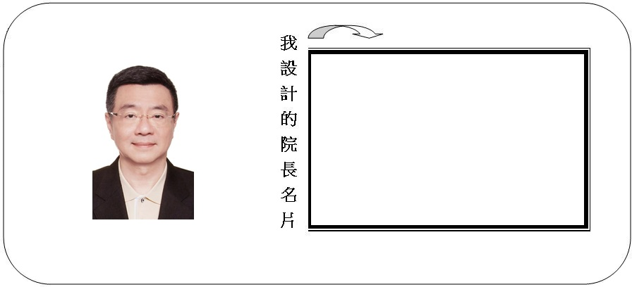

第二關：來去行政院（點選來去行政院）
小朋友，你知道行政院開放給民眾參觀的時間嗎？你知道可以透過網路或電話申請排定時間，大家一起到行政院來看看會議室、逛逛行政院的中庭花園和大禮堂嗎？心動不如馬上行動，趕快查詢：

※開放時間：每週 ，上午 時至下午 時。

報告及討論事項
各部會先向院長報告，再來討論將送給立法院審議的法律案件、預算案件，與別的國家訂定的條約案以及其他的重要事項，或和各部會有共同關係的事項等。
※預約方式：線上預約者請於線上查詢；
一般預約者請電洽02-3356-6600（預約專線）

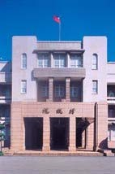
行政院小檔案：
※ 行政院這棟建築是在民國26至29年間所建，設計者是日據時期總督府營繕課長井手薰先生。
※ 行政院中央大樓在民國87年7月30日經內政部公告指定為國定古蹟。

第三關：認識行政院院會（進入行政院簡介，點選行政院院會）
小朋友，你知道為什麼會有行政院院會嗎？這可是依據中華民國的憲法第58條的規定召開的喔！行政院院會是如何運作的呢？請你閱讀下列資料後，和同學討論「班會和行政院院會有什麼異同之處？」
訂定會議時間
會議主席：
參加成員：
有院長、副院長，部會的首長還有不管部會的政務委員，以及列席的首長。
行政院院長。院長有事不能出席，由副院長代理，副院長不能參加就由出席者中推派一位。
固定在每週四上午舉行，如果無法舉行可以改期，必要時也可以舉行臨時院會。

獲得結論：
會中是以過半數的人數為法定的人數，議案通過是以出席人數過了半數為基準。通過之後將決定發佈新聞，秘密事項則視個案性質決定是否發佈新聞。

第四關：認識行政院所屬中央二級機關
（進入行政院簡介，點選行政院所屬中央二級機關）
小朋友，你知道行政院以下設有哪幾個部會？主要的任務及工作是什麼？閱讀下表，並進一步查詢「法務部」及「交通部」為小朋友做了些什 麼？將你查到的資料寫在右邊空白欄內。
法務部能為小朋友做什
麼？
交通部能為小朋友做什
麼？
內政部 | 掌理全國內務行政事務。
外交部 | 主管外交及有關涉外事務。
國防部 | 主管全國國防事務。
財政部 | 主管全國財政事務。
教育部 | 主管全國學術及教育行政事務。
法務部 | 主管全國檢察、監所、司法保護之行政事務及行政院的法律事務。
經濟部 | 主管全國經濟行政及經濟建設事務。
交通部 | 主管全國交通行政及交通事業事務。

